|  |
| --- |
| **PRÉ-PROJETO 2024** |

|  |
| --- |
| NOME: Ana Beatriz Pereira de Oliveira Nº1 |
| NOME: Angelica Staichoki dos Passos Nº3 |
| TELEFONE (S)(45)99861-4533  (45)99459944 |
| E-MAIL: angelica.passos@escola.pr.gov.br  beatrizpereirade.oliveira.ana@escola.pr.gov.br |
| CURSO: Técnico Informática |
| TURMA: 4° Ano |

**ALUNO(s) É OBRIGATÓRIO EM ANEXO AO PRÉ-PROJETO, NO MÍNIMO UMA TELA DE INTERFACE (TELA PRINCIPAL) JUNTO AO PROJETO.**

TITULO

|  |
| --- |
| Título do projeto: STAICHOKI Moda Feminina |

INTRODUÇÃO

|  |
| --- |
| Uma loja de roupas femininas tem o objetivo do nosso site, é deixar as mulheres da nossa sociedade mais elegantes, para estarem prontas a qualquer ocasião.  Discute-se nesse trabalho como as roupas expressam o self corporal das mulheres, através de pistas culturais e historicas de como a feminilidade pode ser entendida. A moda pode servir como aliada das mulheres na sua busca de espaço no meio da cultura, no mundo do trabalho e para reconhecimento como ser humano. No entanto, a moda pode, também, constituir-se em obstáculo à expressão igualitária, limitando as possibilidades de agilidade física e/ou integração no meio social. O vestir, então, deve ser entendido não como forma de proteção do corpo, mas como veículo ideológico tanto da atração sexual, quanto da construção da feminilidade historicamente determinada. |

HIPÓTESE / SOLUÇÃO

|  |
| --- |
| Descrever os fatos que motivaram e os problemas que o mesmo irá sanar com a realização e desenvolvimento do trabalho. |

DISCIPLINAS ENVOLVIDAS

|  |
| --- |
| Descrição das três disciplinas.  Análise de projetos e sistemas:  Banco de dados:  Web design: |

OBJETIVO GERAL

|  |
| --- |
| Determina o que se pretende realizar para obter resposta ao problema proposto, de um ponto de vista. O objetivo geral deve ser amplo e passível de ser desmembrado em objetivos específicos. |

OBJETIVOS ESPECÍFICOS

|  |
| --- |
| Derivam do objetivo geral e apresentam as distintas ações que devem ser necessariamente desenvolvidas para o atingimento do objetivo geral. |

PROCEDIMENTOS METODOLÓGICOS

|  |
| --- |
| Descrição dos métodos e procedimentos que nortearão a busca de informações para responder o problema de pesquisa:   * Pesquisa Bibliográfica * Pesquisa de campo * Entrevista * Levantamento das necessidades |

BIBLIOGRAFIA

|  |
| --- |
| MONTEIRO, Gilson. A metalinguagem das roupas. Artigo publicado na Biblioteca online de Ciências da Comunicação, 1997. |

CRONOGRAMA DE ATIVIDADES

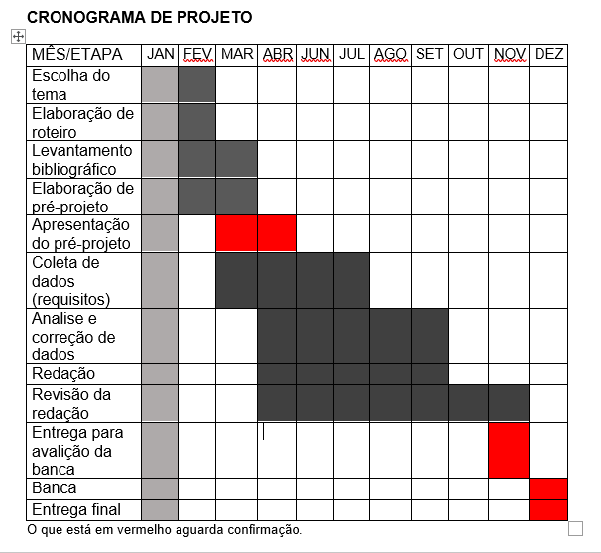

|  |  |  |
| --- | --- | --- |
| **Autorizado** | **Professor(a)** | **Data** |
| Análise de projetos e sistemas:  Banco de dados:  Web design: | **Aparecida** |  |